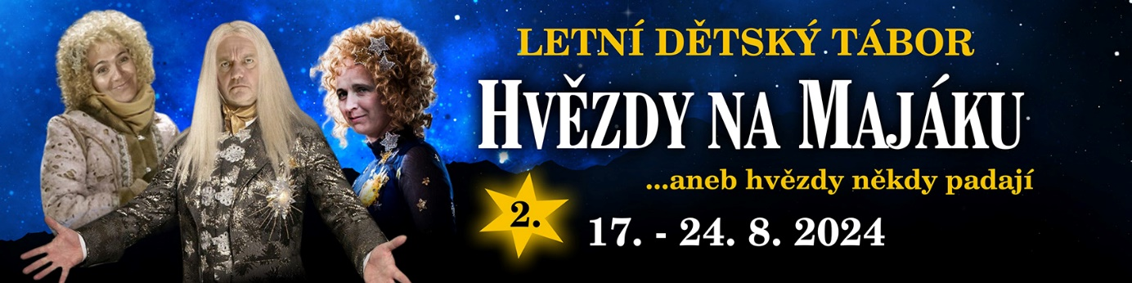
ZÁVAZNÁ PŘIHLÁŠKA
Termín: 17.-24. srpna 2024 cena: 4.600 Kč
TÁBORNÍK
Jméno |  | Příjmení
Rodné číslo |  | Datum narození
Třída |  | Zdravotní pojišťovna
ZÁKONNÝ ZÁSTUPCE TÁBORNÍKA
Jméno |  | Příjmení
Adresa
Telefon |  | E-mail

Dítě je: plavec X neplavec Velikost (trička?) ……………………………………………………
Jiný termín odjezdu/příjezdu dítěte na tábor: …………………………………………………………………………………….
V chatce bych chtěl/a být ubytován/a s: …………………………………………………………………………………………….
Rádi bychom upozornili u našeho dítěte na (zvyky, zlozvyky, zvláštnosti, záliby): ……………………………….
……………………………………………………………………………………………………………………………………………………………
……………………………………………………………………………………………………………………………………………………………
Oblíbená jídla: ……………………………………………………………………………………………………………………………………

Obecné pokyny:
Letní dětský tábor „Hvěždy na Majáku“ se koná v termínu 17.-24. srpna 2024 v rekreačním areálu Maják Slapy (www.majakslapy.cz). Děti jsou ubytovány ve 4-lůžkových chatkách s celodenní stravou (5 chodů – snídaně, dopolední svačina, oběd, odpolední svačina, večeře) a celodenním pitným režimem. Pro děti je připravena celotáborová etapová hra. Program je organizován zkušenými vedoucími a praktikanty pod dozorem školeného zdravotníka. Našim cílem je, aby si děti užily týden plný zábavy a pohody v přírodě, aby si našly nové kámoše a měly celý rok na co vzpomínat.
Doprava:
Doprava táborníků je zajišťována individuálně.
Příjezd je v sobotu 17. srpna 2024 mezi 15-16. hodinou přímo v areálu: Maják Slapy, Sejce 0143, 262 93 Nalžovice (navigace Nalžovické Podhájí, dále pak po cedulích).
Odjezd je v sobotu 24. srpna 2024 nejpozději ve 13. hodin.

Platba a storno podmínky:
Závazný poplatek 4.600 Kč za pobyt dítěte na táboře je splatný nejpozději do 30. dubna 2024 na číslo účtu 2201805779/2010 (variabilní symbol: prvních šest číslic rodného čísla dítěte).
V případě vzniku neočekávaných událostí jsme bohužel nuceni účtovat storno poplatky, a to v následující výši:
- zrušení pobytu do 30. června 2024 – storno 1000 Kč;
- zrušení pobytu do 30. července 2024 - storno 2.300 Kč;
- v případě zdravotních komplikací dítěte (potvrzených dětským lékařem) je poplatek za pobyt dítěte vrácen v plné výši.
V případě zrušení akce ze strany organizátora se zavazujeme k vrácení poplatku za pobyt dítěte v plné výši.
Administrativa:
Z důvodu platné legislativy vztahující se k pořádání dětských zotavovacích akcí jsme nuceni Vás „obtěžovat“ s trochou papírování, bez kterého ale bohužel nemůžeme Vaše dítko na tábor se sebou vzít. Počítejte tedy s tím, že od Vás před nástupem dítěte na tábor budeme požadovat následující dokumenty:
- Závazná přihláška (nejpozději 29. února 2024
- Posudek zdravotní způsobilosti dítěte - potvrzený od dětského lékaře (při nástupu)
- Prohlášení zákonného zástupce (bezinfenkčnost) - podepsané rodičem (s datem nástupu)
Osobní údaje:
Na základě podpisu této přihlášky nám poskytujete výše zmíněné údaje o Vašem dítěti, které jsou pro nás k přípravě a organizaci tábora nezbytné, a v případě nutnosti je po nás mohou dále vyžadovat oprávněné instituce (např. Krajská hygienická stanice, zdravotní zařízení apod.), kterým jsme povinni je poskytnout.
Souhlas je udělován dle Nařízení Evropského Parlamentu a Rady (EU) 679/2016 o Ochraně fyzických osob v souvislosti se zpracováním osobních údajů a o volném pohybu těchto údajů, dále jen „GDPR“ dle zákona č. 101/2000 Sb., o ochraně osobních údajů (dále jen „ZOOÚ“) a o změně některých zákonů.
Tyto osobní údaje budou využity výhradně pro nezbytnou administrativní přípravu a organizační zajištění táborového pobytu, za účelem poskytnutí relevantních služeb, pořádaných organizátorem.

V………………………..dne………………………….. …………………………………………………………
podpis zákonného zástupce

